TP N.º 3 — Análisis y visualización (Club Deportivo Cerro Alto)
Materia: Introducción al Análisis de Datos — UTN FRT · Integrante: Villalba Mara Patricia · Comisión: 11 · Fecha: 05/11/2026
El club tiene 18 socios vigentes: el 75 % de los que deben pagar está al día y hay $74.000 pendientes de cobro. La morosidad se concentra en Fútbol 5, donde 2 de 4 socios deben la cuota. Además, en 2025 no hubo ninguna alta. La comisión debería priorizar el cobro en Fútbol 5 y revisar por qué se frenaron las altas.
Datos y herramientas:
- Dataset: el limpio del TP N.º 2 (Registro_Socios_LIMPIO.xlsx, 19 registros).
- Base de datos no normalizada: se usó la tabla única socios de cerro_alto_simple.sql, del repositorio de la cátedra. Se le agregó la columna condicion (Vigente / Baja), creada en el TP N.º 2, porque sin ella no se puede excluir al socio dado de baja.
- Inserción de los datos: los datos se cargaron con los valores del TP N.º 2 y no con cerro_alto_simple_insercion.sql. Ese archivo omite a Florencia Castro (119), carga la cuota de 105 como $18.500 sin confirmar y conserva «Activa», así que los resultados no coincidirían con la limpieza documentada.
- Herramientas: SQL para conteos y agregaciones; Pandas para la mediana, el desvío y la serie por año; Matplotlib para los gráficos.
- Archivos entregados: tp3_analisis.py (ejecuta todo y genera los gráficos), cerro_alto_tp3.sql (tabla, datos y consultas para MySQL) y resultados_tp3.txt (salida de cada consulta).
- Verificación: cada consulta SQL se ejecutó en SQLite. Los resultados de Q1 y Q2 se compararon con el cálculo equivalente en Pandas, y coinciden.

1. Preguntas de negocio y cómo se resuelve cada una
Las 5 preguntas apuntan a lo que la comisión directiva tiene que decidir: gestión de cuotas y seguimiento de la morosidad.
N.º | Pregunta | Herramienta | Gráfico
Q1 | ¿Cuántos socios vigentes tiene el club y en qué actividades se concentran? | SQL (COUNT + GROUP BY) | Barras horizontales
Q2 | ¿Qué porcentaje de los socios que deben pagar tiene la cuota al día, y cuánto dinero está pendiente? | SQL (COUNT, SUM, CASE) | Torta
Q3 | ¿En qué actividades se concentra la morosidad? | SQL (GROUP BY + CASE) | Barras con color destacado
Q4 | ¿Cuál es la cuota promedio por tipo de socio, y qué tan dispersas son las cuotas? | SQL (AVG, MIN, MAX) + estadística descriptiva en Pandas | Tabla (no hace falta gráfico)
Q5 | ¿Cómo evolucionaron las altas de socios por año? | Pandas (groupby por año) | Líneas
Criterio común: socio vigente es el que tiene condicion = 'Vigente' (18 de 19). Los indicadores de cobro se calculan sobre los socios que deben pagar, es decir, sin los 2 exentos (16 socios).

Q1. ¿Cuántos socios vigentes hay y en qué actividades se concentran?
Hay 18 socios vigentes. Pádel concentra 7 (39 %), casi el doble que Fútbol 5, que tiene 4.
SELECT actividad,
COUNT(*) AS socios_vigentes
FROM socios
WHERE condicion = 'Vigente'
GROUP BY actividad
ORDER BY socios_vigentes DESC;
Resultado: Pádel 7 · Fútbol 5 4 · Natación 3 · Básquet 2 · Tenis 1 · Gimnasio 1.
Gráfico 1 — Barras horizontales ordenadas. La pregunta es comparar categorías, y según la Unidad 5 eso se responde con barras. Son horizontales para que los nombres se lean completos, y están ordenadas de mayor a menor para que el ranking se vea sin leer los números. El eje empieza en 0 para no exagerar diferencias. No se usó torta porque con 6 categorías pierde legibilidad.
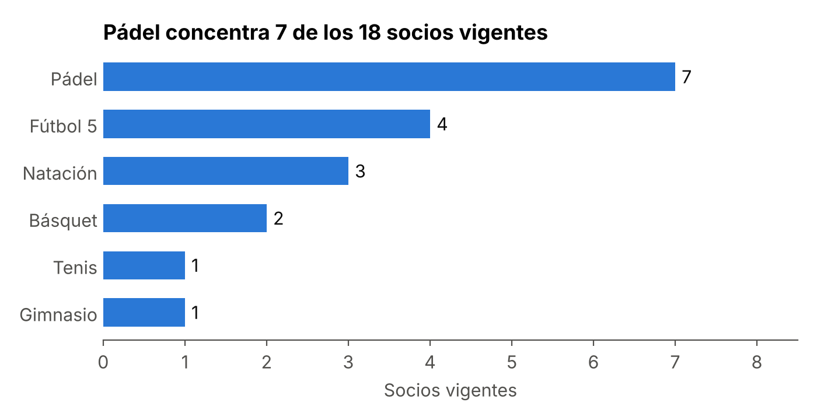
Interpretación para decidir: Pádel es la actividad que sostiene al club. Cualquier cambio de tarifa o de horarios en Pádel afecta a casi 4 de cada 10 socios, así que conviene consultarlo antes con esos socios. Tenis y Gimnasio tienen un solo socio cada uno: la comisión debería evaluar si promocionarlas o si su costo se justifica.

Q2. ¿Qué porcentaje está al día y cuánto dinero está pendiente?
De los 16 socios vigentes que deben pagar, 12 están al día (75 %). Los 4 restantes adeudan $74.000 (4 cuotas de $18.500).
-- Detalle por estado (base del gráfico)
SELECT estado,
COUNT(*) AS cantidad,
ROUND(COUNT(*) * 100.0 / (SELECT COUNT(*) FROM socios WHERE condicion = 'Vigente'), 1) AS porcentaje,
SUM(cuota) AS monto
FROM socios
WHERE condicion = 'Vigente'
GROUP BY estado
ORDER BY cantidad DESC;
-- Indicador de cobro: solo socios que deben pagar
SELECT COUNT(*) AS socios_que_pagan_cuota,
SUM(CASE WHEN estado = 'Pagado' THEN 1 ELSE 0 END) AS al_dia,
ROUND(SUM(CASE WHEN estado = 'Pagado' THEN 1 ELSE 0 END) * 100.0 / COUNT(*), 1) AS porcentaje_al_dia,
SUM(CASE WHEN estado = 'Pendiente' THEN cuota ELSE 0 END) AS monto_pendiente
FROM socios
WHERE condicion = 'Vigente'
AND estado <> 'Exento';
Estado | Socios | % de vigentes | Monto
Pagado | 12 | 66,7 % | $200.500
Pendiente | 4 | 22,2 % | $74.000
Exento | 2 | 11,1 % | $0
Indicador: al día sobre los que deben pagar | 12 de 16 | 75,0 % | Pendiente: $74.000
El monto pagado no incluye la cuota de 105, que quedó vacía en el TP N.º 2 hasta que tesorería confirme el valor.
Gráfico 2 — Torta. La pregunta muestra las partes de un todo (los socios vigentes) con solo 3 categorías. La Unidad 5 admite la torta entre 2 y 5 categorías. El color tiene un propósito: azul para lo que está bien, naranja para lo que hay que gestionar y gris para lo que no corresponde cobrar. Cada porción lleva su cantidad y su porcentaje en la leyenda.
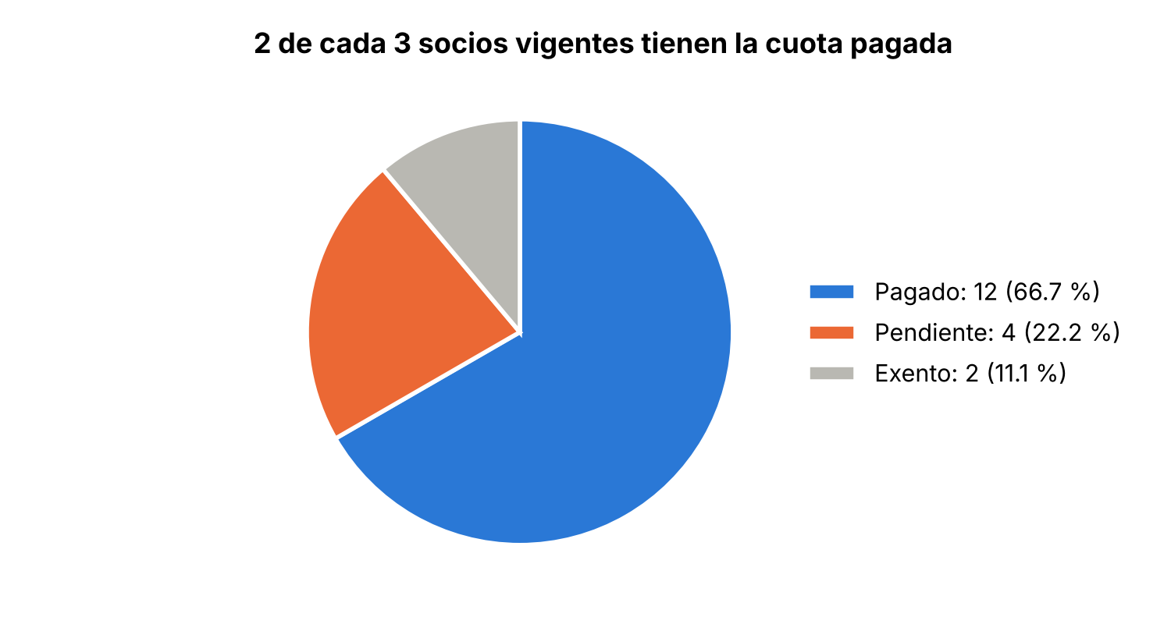
Interpretación para decidir: 1 de cada 4 socios que deben pagar está atrasado. $74.000 son el 27 % del total a cobrar en el período ($274.500). Es una suma recuperable con una acción simple: contactar a los 4 socios pendientes (102, 106, 112 y 115). Hay que tener en cuenta que a 115 no se lo puede llamar porque no tiene teléfono, y a 102 no se le puede escribir porque no tiene mail.

Q3. ¿En qué actividades se concentra la morosidad?
Fútbol 5 tiene el 50 % de sus socios con la cuota pendiente (2 de 4, $37.000). Es la mitad de toda la deuda del club. Le sigue Natación con 1 de 3.
SELECT actividad,
COUNT(*) AS socios_que_pagan,
SUM(CASE WHEN estado = 'Pendiente' THEN 1 ELSE 0 END) AS pendientes,
ROUND(SUM(CASE WHEN estado = 'Pendiente' THEN 1 ELSE 0 END) * 100.0 / COUNT(*), 1) AS porcentaje_pendiente,
SUM(CASE WHEN estado = 'Pendiente' THEN cuota ELSE 0 END) AS monto_pendiente
FROM socios
WHERE condicion = 'Vigente'
AND estado <> 'Exento'
GROUP BY actividad
ORDER BY porcentaje_pendiente DESC, pendientes DESC;
Actividad | Socios que pagan | Pendientes | % pendiente | Monto pendiente
Fútbol 5 | 4 | 2 | 50,0 % | $37.000
Natación | 3 | 1 | 33,3 % | $18.500
Pádel | 6 | 1 | 16,7 % | $18.500
Básquet, Gimnasio, Tenis | 1 cada una | 0 | 0 % | $0
Gráfico 3 — Barras horizontales con un color destacado. Se comparan categorías, así que se usan barras. El color se usa con propósito, como pide la Unidad 5: solo la barra de Fútbol 5 va en naranja y el resto en gris, para que el hallazgo se vea primero. Cada barra muestra el porcentaje y también la base («2 de 4»), porque con tan pocos socios un porcentaje solo puede engañar. El eje va de 0 a 100 % para no agrandar las diferencias.
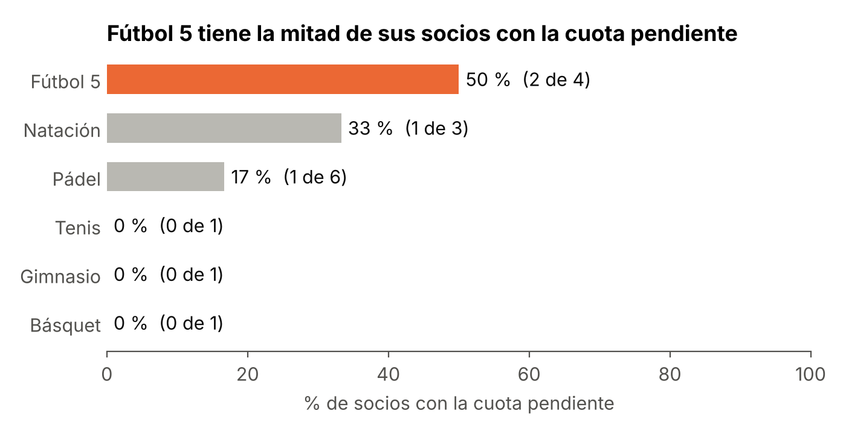
Interpretación para decidir: el seguimiento de la morosidad debería empezar por Fútbol 5. Una opción es pedirle al coordinador de esa actividad que recuerde el pago en el turno, o pedir la cuota al reservar la cancha. Como los grupos son chicos, conviene repetir este análisis cada mes antes de sacar conclusiones fuertes: con 4 socios, una sola persona mueve el porcentaje 25 puntos. Esto describe dónde está la deuda, pero no explica por qué.

Q4. ¿Cuál es la cuota promedio por tipo de socio?
La cuota típica es de $18.500: es a la vez la mediana y la moda. El promedio general ($18.300) queda un poco más abajo por la cuota de Cadete de $12.000.
SELECT cat AS tipo_socio,
COUNT(cuota) AS socios_con_cuota,
ROUND(AVG(cuota), 2) AS cuota_promedio,
MIN(cuota) AS cuota_minima,
MAX(cuota) AS cuota_maxima
FROM socios
WHERE condicion = 'Vigente'
AND cuota > 0 -- excluye exentos ($0) y la cuota a verificar (NULL)
GROUP BY cat
ORDER BY cuota_promedio DESC;
Tipo de socio | Socios con cuota | Promedio | Mínimo | Máximo
Activo | 14 | $18.750 | $18.500 | $22.000
Cadete | 1 | $12.000 | $12.000 | $12.000
Estadística descriptiva de las 15 cuotas pagas (Pandas, porque SQL no tiene mediana ni moda estándar): media $18.300 · mediana $18.500 · moda $18.500 · mínimo $12.000 · máximo $22.000 · rango $10.000 · desvío estándar $1.962.
Sin gráfico, a propósito. Son solo 2 grupos y uno tiene un único socio. Una tabla lo comunica mejor que un gráfico, y un gráfico de dos barras con n = 1 sugeriría una comparación que los datos no sostienen.
Interpretación para decidir: las tarifas son estables: 13 de los 15 socios que pagan abonan exactamente $18.500, y el desvío es bajo. Para planificar la recaudación alcanza con multiplicar los socios por $18.500. Las excepciones son Tenis ($22.000) y Cadete ($12.000). Antes de calcular la tarifa promedio de Cadete, la comisión necesita que tesorería confirme la cuota del otro cadete (105): hoy el dato de Cadete se basa en un solo socio.

Q5. ¿Cómo evolucionaron las altas de socios por año?
13 de las 18 altas con fecha válida ocurrieron en 2024. En 2025 no hubo ninguna, y en 2026 (hasta octubre) hubo solo una. Además, hay 1 baja registrada, en 2023 (111).
altas_por_anio = (df['ALTA'].dt.year.dropna().astype(int)
.value_counts()
.reindex(range(2021, 2027), fill_value=0))
Resultado: 2021: 1 · 2022: 1 · 2023: 2 · 2024: 13 · 2025: 0 · 2026: 1.
Por qué Pandas y no SQL: la consulta GROUP BY YEAR(alta) (incluida en cerro_alto_tp3.sql) solo devuelve los años que tienen altas, así que 2025 no aparecería. Con reindex(..., fill_value=0) el año sin altas se muestra como 0, y ese cero es justamente el hallazgo.
Gráfico 4 — Líneas. Es una evolución en el tiempo, y la Unidad 5 indica líneas para eso. Los años son consecutivos y comparables, e incluyen el año en 0 para no saltearlo. Una nota aclara que 2026 es un año parcial y que la fila 106 queda afuera por no tener fecha. El eje empieza en 0.
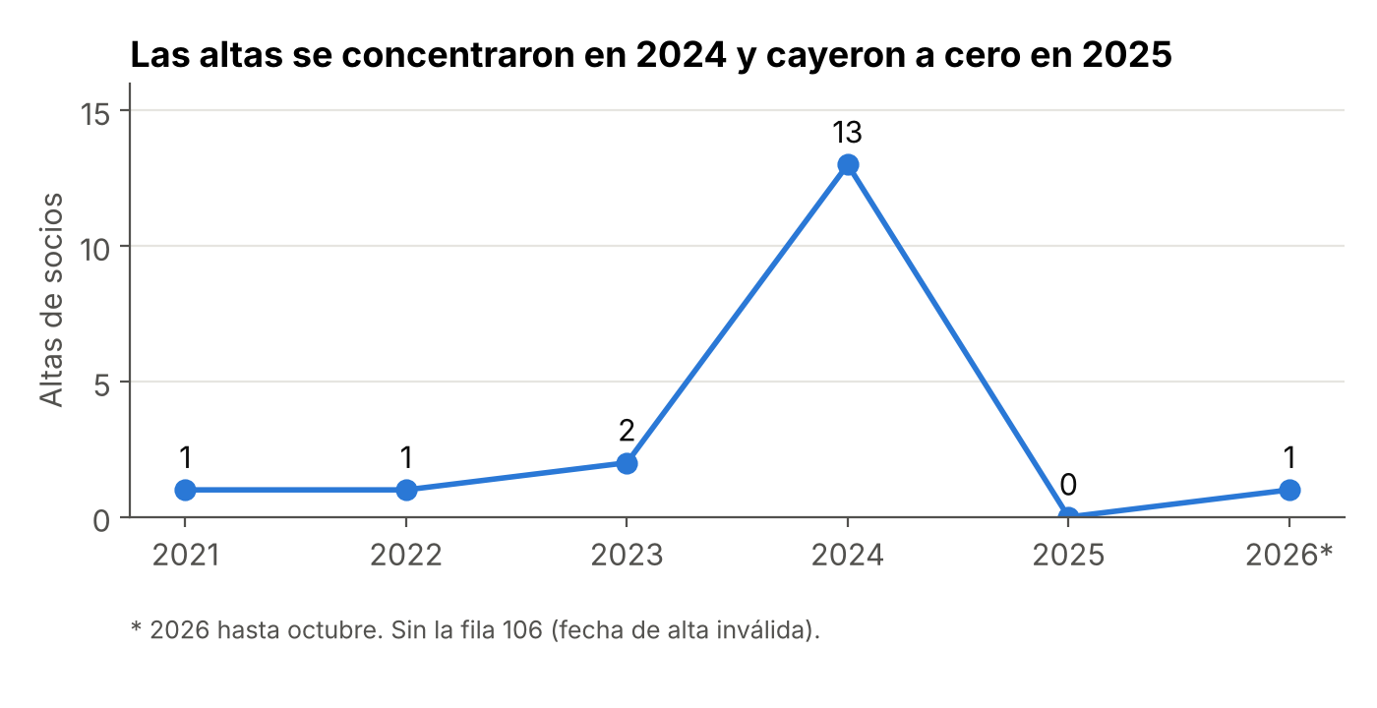
Interpretación para decidir: el club depende de los socios que entraron en 2024 y casi no está sumando socios nuevos. Si la tendencia sigue, la base de socios no se renueva cuando haya bajas. La comisión debería averiguar qué pasó en 2024 (una promoción, la apertura de canchas) y considerar una campaña de captación, por ejemplo en Pádel, que ya es la actividad con más socios. Ojo: este padrón muestra a los socios actuales y su fecha de alta. Si hubo altas en 2025 de socios que ya se fueron y no figuran, este gráfico no las ve.

5. Uso de IA: propuesta, verificación y corrección (Q2)
La consulta propuesta por la IA corría sin errores, pero respondía otra pregunta: daba 63,2 % de socios al día en lugar de 75 %. Hubo que corregirla.
Problema: ¿qué porcentaje de socios tiene la cuota al día? Herramienta: Claude (Anthropic). Pedido: «Escribí una consulta SQL sobre la tabla socios (columnas id, socio, estado, cuota, condicion…) que calcule el porcentaje de socios por estado de cuota.»
Propuesta de la IA:
SELECT estado,
COUNT(*) AS cantidad,
(COUNT(*) * 100.0 / (SELECT COUNT(*) FROM socios)) AS porcentaje
FROM socios
GROUP BY estado;
Análisis y verificación: la consulta se ejecutó sobre los datos reales.
Estado | Resultado de la IA | Resultado correcto | Qué falló
Pagado | 12 — 63,16 % | 12 de 16 que pagan — 75,0 % | El denominador era 19: incluía al socio dado de baja y a los 2 exentos
Pendiente | 4 — 21,05 % | 4 de 16 — 25,0 % | Mismo denominador incorrecto
Vencido | 1 — 5,26 % | No corresponde | Es Mariana López (111), dada de baja en 2023: no es morosidad actual
Exento | 2 — 10,53 % | No corresponde | No deben pagar, así que no pueden estar «al día» ni «atrasados»
La sintaxis era correcta: la consulta corre y los conteos son reales. El error era de criterio. No filtraba por condicion = 'Vigente' (no sabía que había una baja) y calculaba el porcentaje sobre todos los registros en lugar de sobre los socios que deben pagar. Además, el porcentaje salía sin redondear y la lista no venía ordenada.
Corrección aplicada: se agregó WHERE condicion = 'Vigente' AND estado <> 'Exento', el mismo filtro en el denominador, ROUND(..., 1) y SUM(cuota) para conocer el monto pendiente. El resultado corregido (75 %, $74.000) se verificó calculándolo también en Pandas, y coincide.
Conclusión: una consulta que «corre» no es necesariamente una consulta correcta. La IA no conocía las decisiones del TP N.º 2 (la baja de 111 y los exentos). Sin contrastar con los datos, el informe habría dicho que solo el 63 % de los socios está al día, y la comisión habría sobrestimado el problema de cobro.

